LRS型热式气体质量流量计
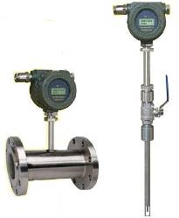
热式质量流量计是基于金氏定律即热扩散原理来设计制造的，所谓金氏定律是指流过热源的流体分子多少与热量散失的多少成正比。这种原理有两种实现方法：一是恒功率法，二是恒温差法。根据金氏定律从加热功率与热源的温度差的比值可以得出质量流量Q。在实际的工作中，我们把加热功率或温度差任一个参数固定来测量流体的质量。前者为恒功率法；后者为恒温差法。我公司生产的热式气体质量流量计通过对上述原理的应用，采用专业技术保证了仪表的一致性和可靠性。该仪表有两个传感器，一个做热源，另一个测量介质的温度，当流体流动时，流过两个传感器的流体分子量与热源的热量散失量成一定比例关系，据此关系仪表通过电子模块来计算出气体的质量流量。由于仪表测量的是流体中分子的质量，因而与介质的温度压力无关，测量的流量是质量流量。
特点
- 直接质量流量测量，无需温压补偿
- 在低量程段也能获得高精度的测量
- 量程比最大至1:1000，带泄露检测功能
- 响应时间短
- 压力损失可忽略
- 无可动部件，采用抗震设计
- 安装简便，经济性高
- 重复性取决于准确的安装位置
- 可用于大口径和规则管道的流量测量
- 带有更换封闭装置，可实现在线安装和更换
- 多重诊断功能
- 一体化或分体型可选
- 不同气体系数的设定、智能数显流量积算仪配套
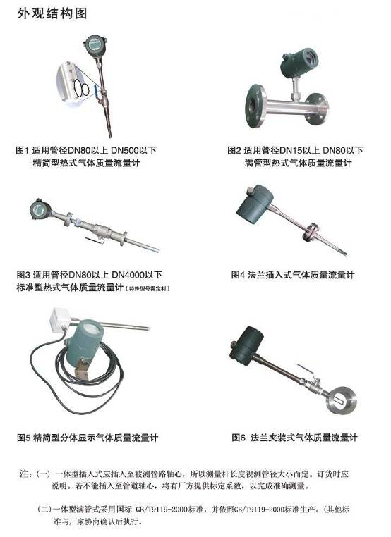
应用
冶金行业应用：高炉煤气、焦炉煤气测量、钢铁加气测量、轧钢燃气测量及控制、热处理淬火炉等氢、氧、氮等气体的过程控制,在钢厂中的各种气体计量 Air、N2、O2、H2、CH4、He、CO2、NH3、天然气...。优点：安装简单，清洗方便、高量程比，压损小，精度高。
石油化工行业应用：火炬气排放、烟道气、化肥厂氨气测量。优点：很好的小流量灵敏度、高量程比、易于拆卸并进行清洗。
电力行业应用：电厂一次风、二次风的测量；烟筒烟道排气监测SO2和NOX的排量监测、锅炉的助燃气和预热空气送风测量、煤粉燃烧过程粉/气配比控制、发电厂的汽轮机一般采用氢气为冷却物质时的氢气测量。优点：无活动部件，不会造成管道堵塞，性价比高、压损小、高量程比。
玻璃、制陶业及建材行业应用：煤气炉进气控制、水泥工业竖式磨粉机排放热气流量控制。优点：直接质量流量监测、精度高、按实际组分标定。
食品及饮料行业、制药业应用：啤酒厂中的二氧化碳处理、发酵容器中的废气流量监测、食品加工操作中新鲜空气的加入、医药行业瓶子消毒中热空气的流量监测。优点：卓越的低流量灵敏度、直接质量流量监测、精度高。
水、废水、水处理应用：沼气和通风空气的测量、曝气池的空气流量测量。优点：耐脏、耐尘、安装方便、易于拆卸并进行清洗。
制造业应用：压缩空气测量、泄漏点检测、空分装置 N2, O2, Ar 的配比、燃料电池工厂各种气体流量测量、实验室中各种高纯气体的测量。优点：无需温压补偿、卓越的低流量灵敏度、质量流量监测、高量程比压损小
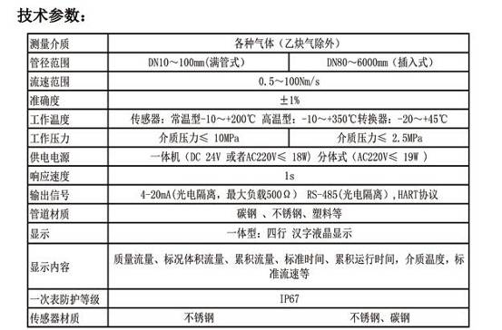
注：1、介质压力如果大于4MPa需与厂家协商定制；
2、插入式的过程连接为锁紧装置/球阀连接，管道式的过程连接为法兰或螺纹；
3、产品所测量介质的流速的扩展范围可达到0.1-100Nm/S，由此可推得不同管径产品的流量测量范围，公式为：流量=（流速*（管径mm）²）/353.8

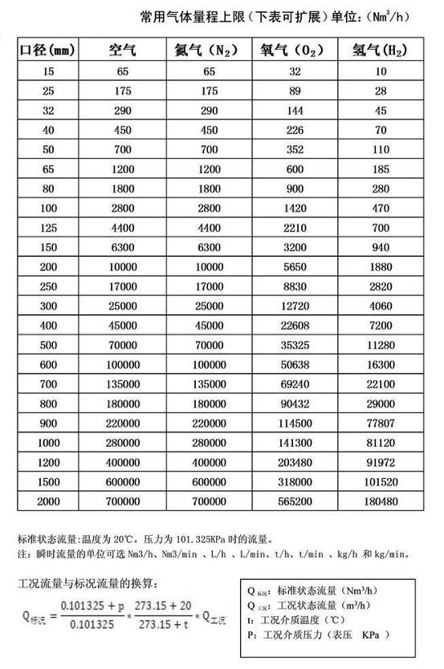
安装方式
插入式安装方式：
1、位置确定：应远离弯头、电磁阀等零部件，保证有稳流场；
2、焊接基座焊接：管道上钻一个Φ22的圆孔，把焊接基座焊上；
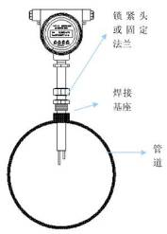
3、安装仪表：在安装时把锁紧头套入探杆中，根据插入深度确认后用扳手拧紧即可；
4、建议用户在选型时采用不断流球阀，拆卸方便。尤其是对人体有伤害的介质场所。
5、在小于DN300的口径，插入深度为1/2D+15mm。在DN300—DN1000口径，插入深度为1/4D+15mm。在DN1000以上口径，插入深度为1/8D+15mm。

管段式安装方式：可水平和垂直安装。在安装时先把专用法兰与前后直管段焊接，再把前后直管段、密封垫、仪表用双头螺栓夹紧，连成一体，然后把这一组件安装到管道上，安装时应注意仪表上所标注的方向应于流体的方向一致。
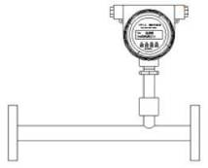

选型
型号 |  | 说明
LRS |  | 热式气体质量流量计
传感器类型 | C | 插入式
传感器类型 | FG | 法兰管段式
传感器类型 | LG | 螺纹管段式
传感器类型 | J | 夹装式
口径(mm) | 管道内径：10-6000（mm） | 直接输入口径
口径(mm) | 方管提供边长:25*25-2000*2000 | 直接输入口径
材质 | A | 316不锈钢
材质 | B | 304不锈钢
材质 | C | 201不锈钢
材质 | D | 防腐涂层
材质 | E | 其它材质
压力 (Mpa) | S | ＜1.6
压力 (Mpa) | M | 1.6～2.5
压力 (Mpa) | H | ＜ 4
温度 (℃) | Ⅰ | -40～200
温度 (℃) | Ⅱ | -40～450
输出信号 | 1 | 4-20mA
输出信号 | 2 | RS485
输出信号 | 3 | 脉冲
输出信号 | 4 | 继电器常开触点
输出信号 | 5 | 4-20mA+HART协议
电源 | DC | 24VDC
电源 | AC | 220VAC
显示 | J | 现场显示
显示 | S | 分体显示

